«Декоративные флористические композиции»

Текенова Б.К., педагог дополнительного образования
ГККП «Детско-юношеский центр экологии и туризма» г. Павлодар

В человеке от рождения заложено стремление к прекрасному, но не всегда оно получает развитие. Не каждый может стать художником или скульптором, но каждый может научиться понимать красоту, которая преображает душу человека, делает ее более доброй, отзывчивой, творческой. Ни одно торжественное событие нашей жизни не обходится без цветов, например, день рождение, 8 марта, день учителя, день пожилых людей...
Цветы - это всегда актуально, они сопровождают нас по жизни.
Мы видим красивый цветок или интересное растение, фотографируем его, выкладываем в соцсети, но название не знаем. В Детско-юношеском центре экологии и туризма можно не только узнать название цветочной культуры, а также научиться правилам хода за цветами, вести за ними наблюдения и многое другое. В нашем центре мы с воспитанниками участвуем в различных мероприятиях, будь это в помещении или на открытой местности всегда украшаем композициями из цветов и сухоцветов. Это дает детям возможность больше узнать о флористических композициях, их стилях и видах. В отличии от других видов искусств, флористика «работает» с природными материалами, с частичкой живой природы, и через эти произведения Природа передает свой «жизненный» потенциал. Собранные в цветочные композиции цветы, листья, плоды, полевые травы символизируют природу, они позволяют еще больше осознать наше единство с миром. Предлагаем Вам работу воспитанницы детского объединения «Жасмин», проект на тему «Декоративные флористические композиции»
Цель нашей работы: Сформировать представление о некоторых стилей и видов флористических работ в декоративных цветочных композициях
Задачи:
- провести информационный поиск по исследованию стилей и видов декоративных цветочных композиций;
- составить список растений, применяемых в данных композициях;
- дать рекомендации по применению флористических композиций
Гипотеза: Использование растительного и декоративного материала в оформлении флористических композиций способствует повышению знания в области флористики, цветоводства и декоративно – прикладного искусства.
Существует множество стилей и видов во флористике, но мы выбрали несколько стилей которые применялись в нашей работе.
Встретившись со специалистами и получив консультацию, работая тесно с информационными источниками, посмотрев и выбрав композиции, мы разбили наши работы на 4 стиля флористики: это декоративный, вегетативный, форма - линейный и массивный стили.
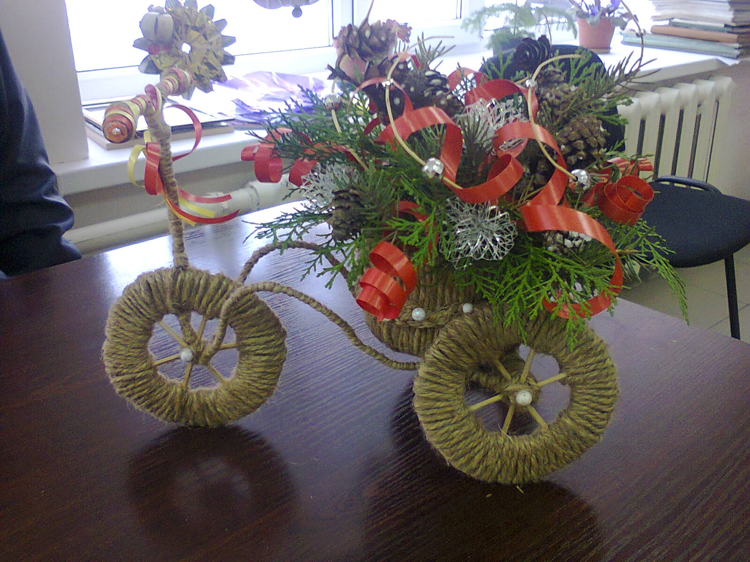
Рисунок 1. Декоративный стиль
При работе в декоративном стиле, надо уметь создавать единую концепцию букета из разных видов растений и несхожих материалов. Используются и группируются между собой различные натуральные и искусственные материалы, применяются цветовые контрасты, поскольку в композиции очень важен цвет;
Этот стиль достаточно яркий и удобный в исполнении, поэтому очень многие флористы предпочитают использовать его в своей работе.
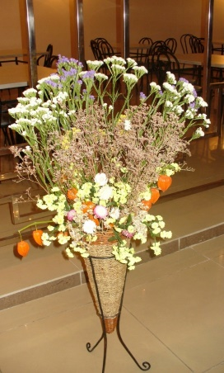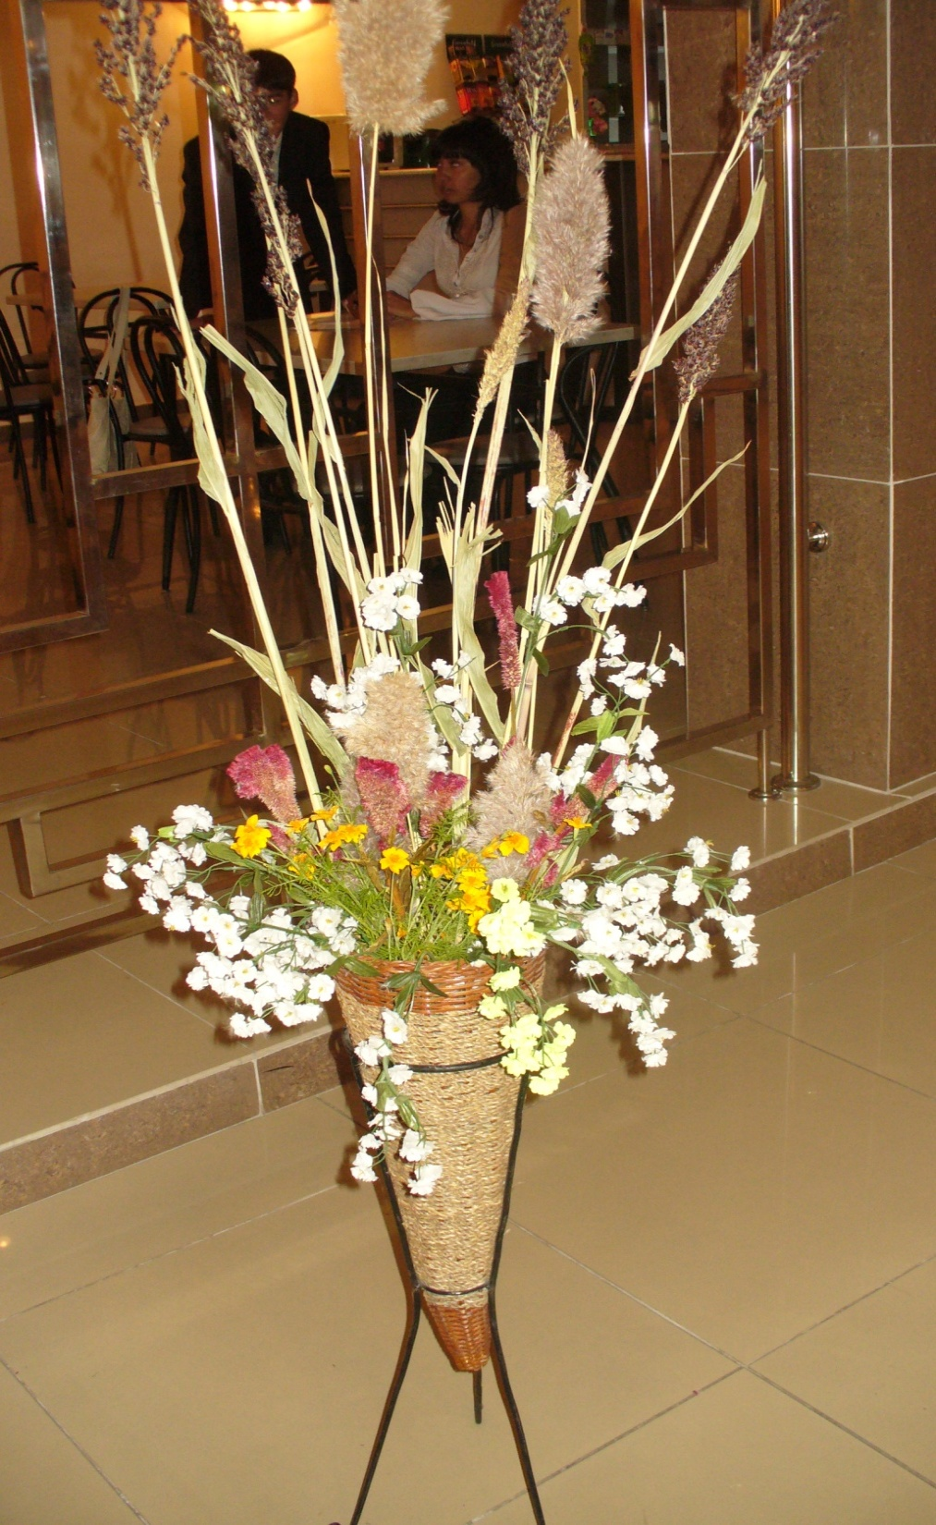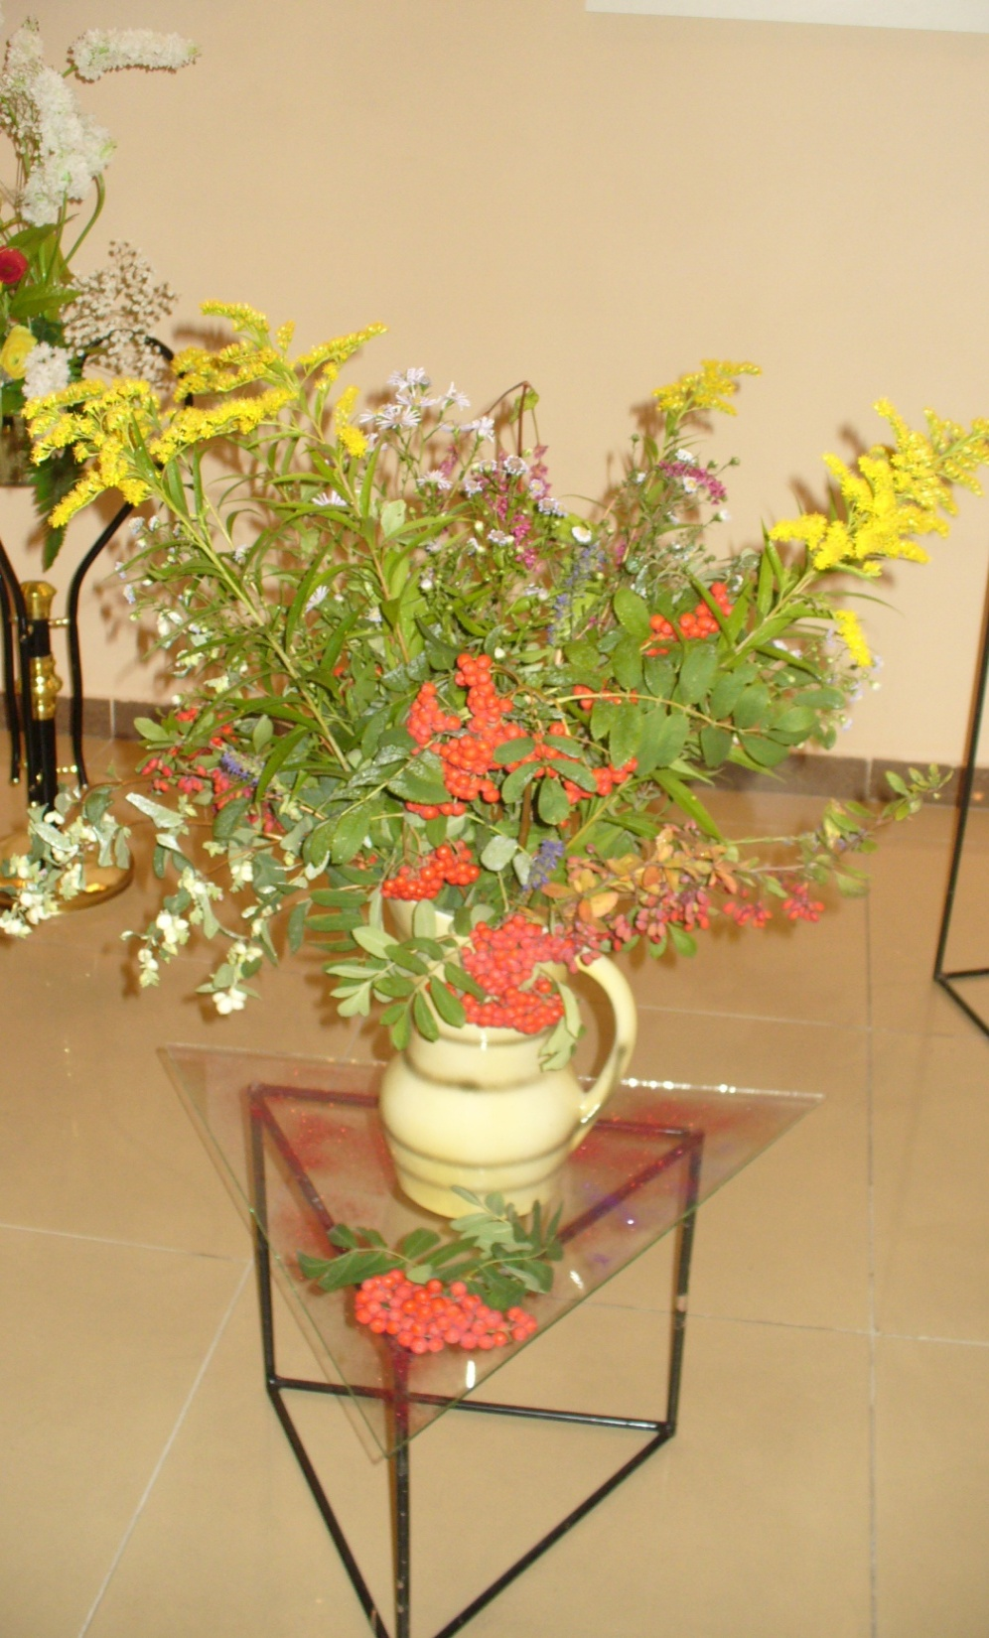
Рисунок 2. Вегетативным стиль
Вегетативным стилем называют наиболее естественное представление цветов и растений в композиции
Этот стиль считается самым сложным, так как все композиции максимально приближены к природному образу. Оформляются букеты с использованием ягод, сухоцветов, веток, коряг и декоративных камней. Можно составлять композиции по временам года. Ключевой образ вегетативного стиля – массивная охапка полевых цветов.
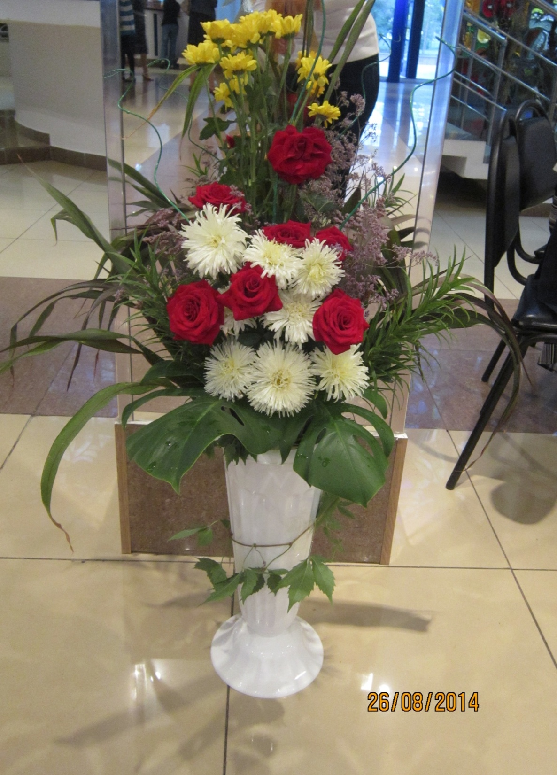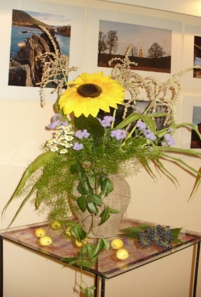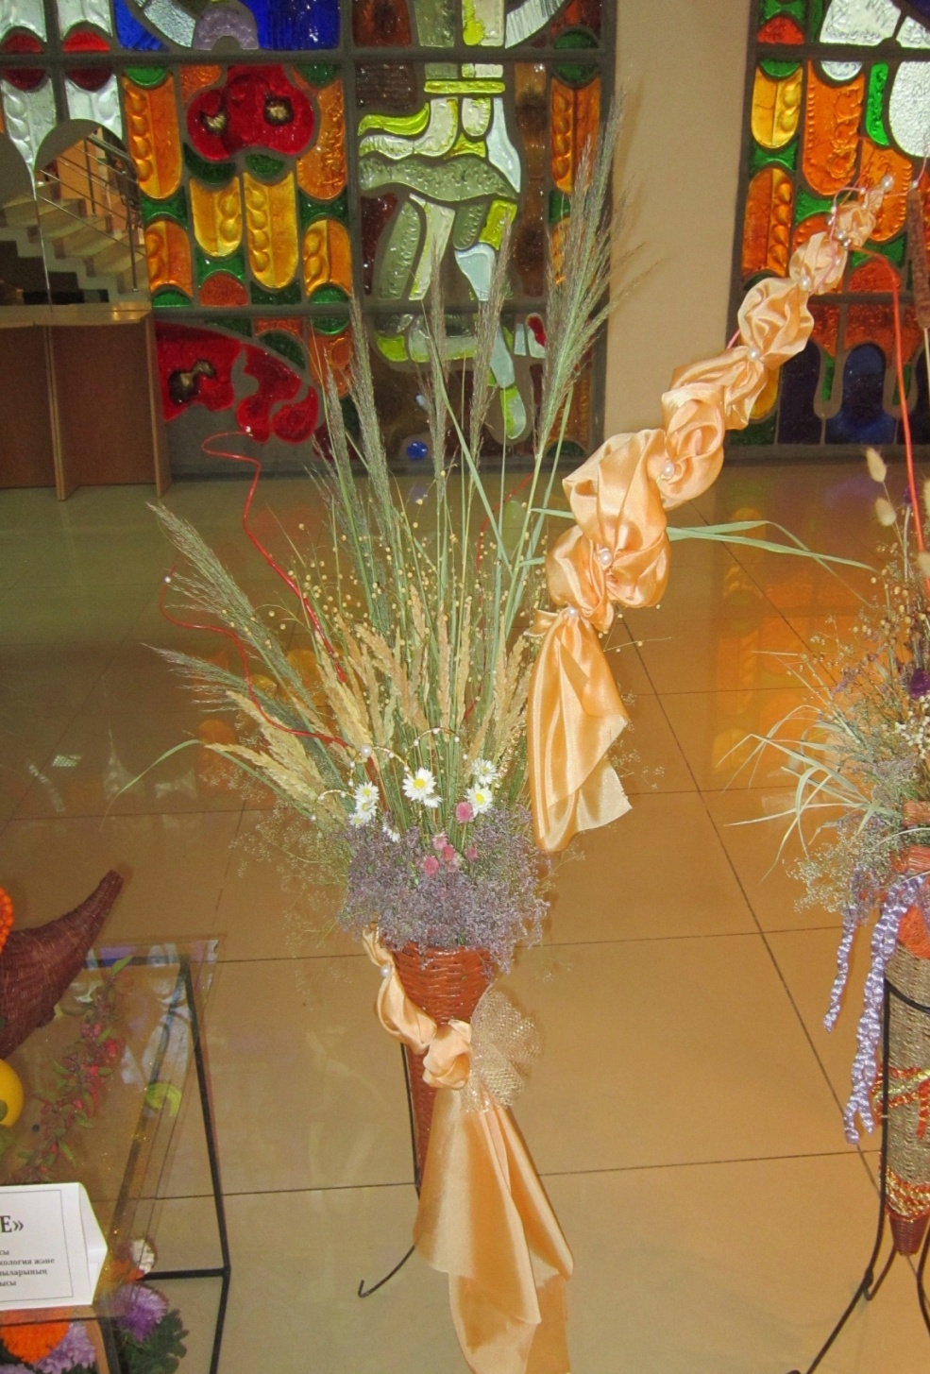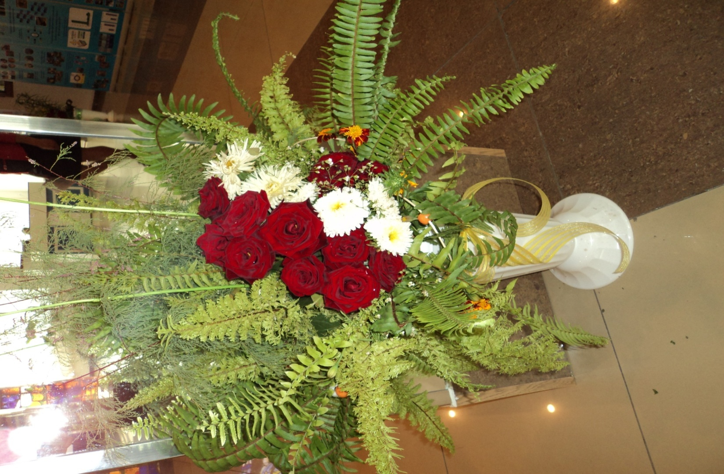
Рисунок 3. Форма - линейный стиль
Самым четким флористическим стилем по праву считается линейный. Все акценты в композициях делаются на создании четких линий. Предпочтение отдается сортам с длинными или изогнутыми стеблями. Все материалы в линейной композиции, как правило, располагаются ассиметрично и подчеркивают экстравагантность выбранных растений.
Следует придерживаться правил создания вегетативной формы с действительной точкой роста. А затем уже можно дать волю фантазии и сосредоточить внимание на красоте и выразительности цветов, листьев, веток и т.д.
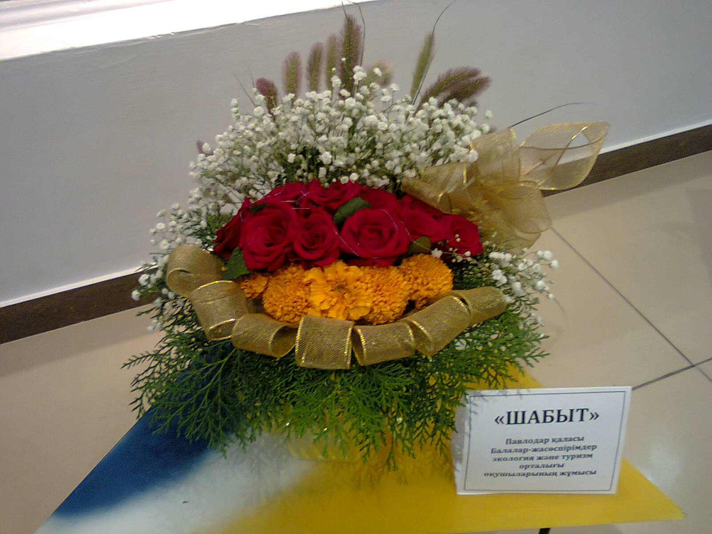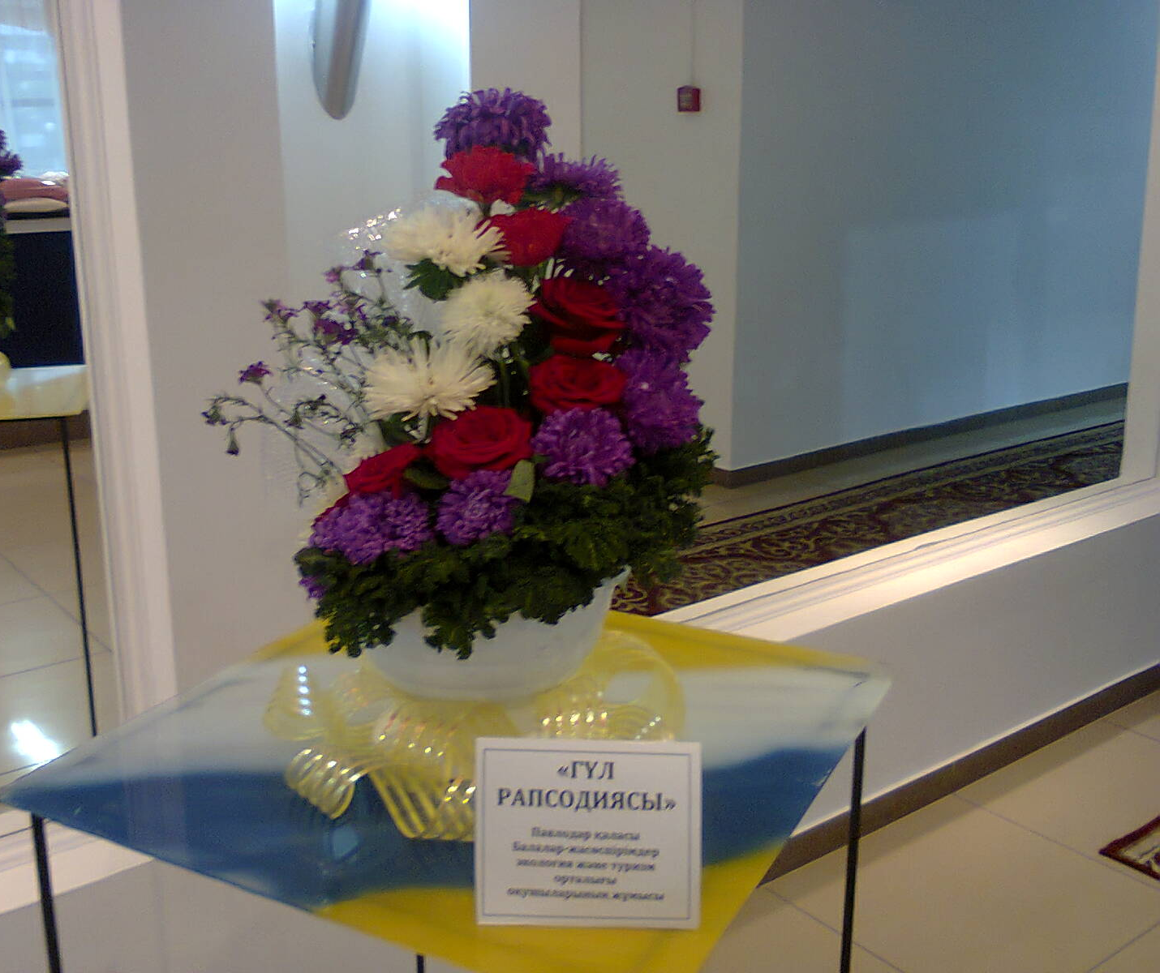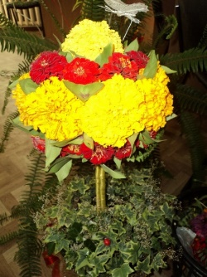
Рисунок 4. Массивный стиль
Массивный стиль или стиль «форма» отличается от предыдущих четким представлением конечной композиции. Здесь своей работе часто используют объемные каркасы или специальные плетеные основы для пышного букета.
Желательно использовать не более 3-х видов материала, букет заполняется плотно. При сборке необходимо держаться строго выбранной формы. Если букет предполагает основу, например, вазу, то она должна композиционно сочетаться с букетом.
Мы выбрали, четыре вида флористических работ, которые были использованы при составлении наших композиций:
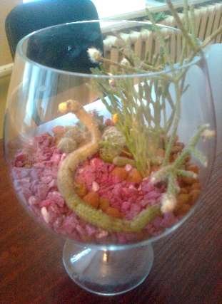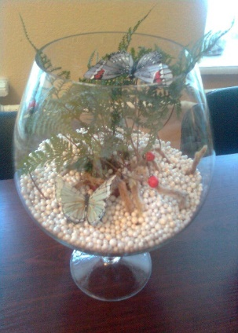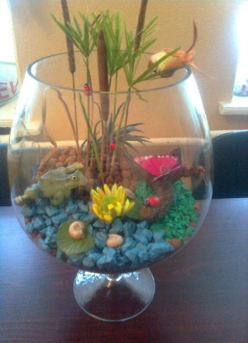
Рисунок 5. Композиция в сосуде.
В них посажены суккуленты - это группа растений, которая очень популярна, благодаря разнообразию и неприхотливости. Они запасают воду в своих стеблях. Поэтому засуха им не страшна.
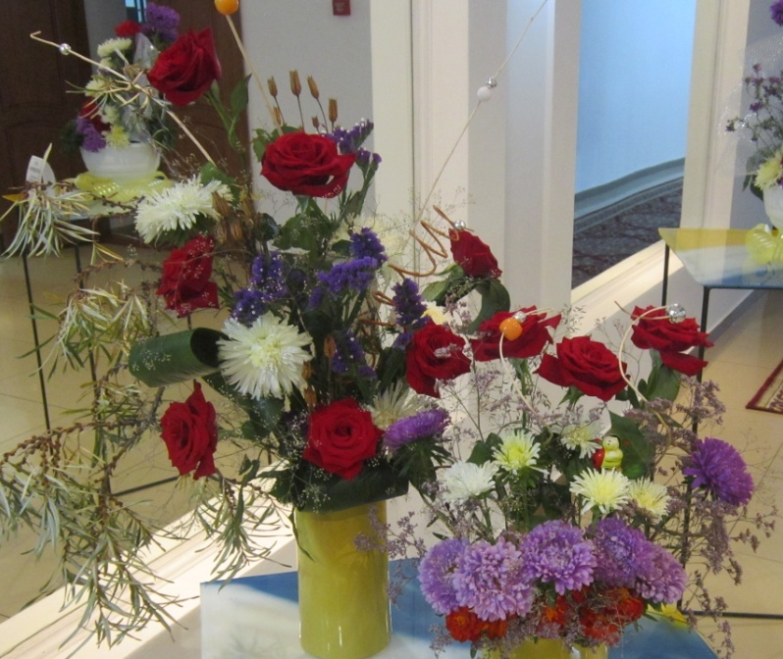
Рисунок 6. Букет.
Букет - основой букета являются побеги, несущие распустившиеся цветки
Применение букета — декоративное украшение во время проведения праздников. Кроме привлекательного вида, букеты могут обладать и приятным ароматом в зависимости от растений, из которых собрана цветочная композиция.
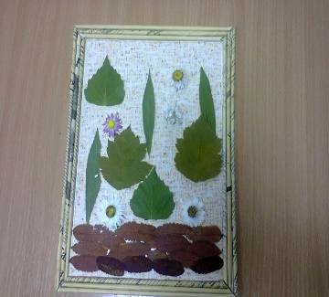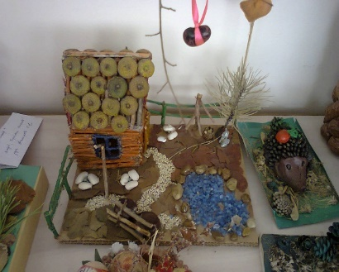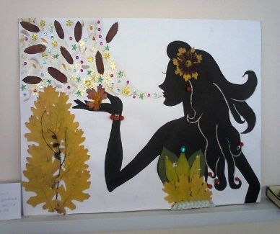
Рисунок 7. Коллаж, панно.
Коллаж, панно – это виды работ, выполненные на плоскости, здесь нужна фантазия, можно сделать работу на определенную тематику, например, осенняя.
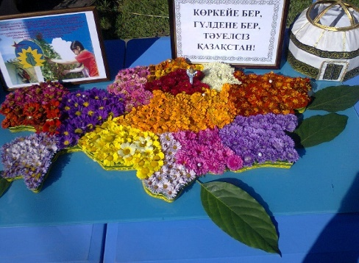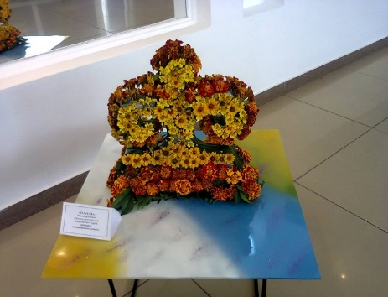
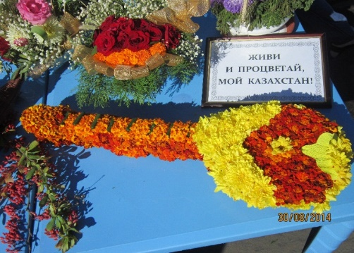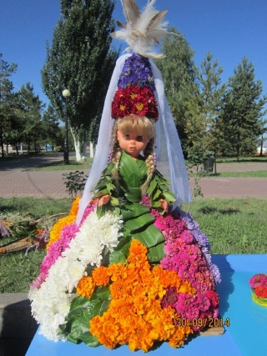
Рисунок 8. Флористический арт – объект
Флористический арт – объект – это определенный взят объект, например,
кукла, из проволоки скручивается юбка и на проволоку нанизывается оазис, затем вымачивается на 2 часа, а то и больше часов, затем можно украшать юбку из живых цветов. А если делать из сухоцветов, то вымачивать оазис не следует.
Также и карта областей, рисуете контур карты, наклеивается оазис, и затем подбираете цвета для областей и можно приступать к работе.
Таким же приемам как кукла готовились красивый орнамент «қошқар мүйіз» и музыкальный инструмент домбра.
В данной работе применялись флористические техники:
- Основные: расстановка, втыкание, посадка и др.
- Декоративные: нанизывание, наслаивание, плетение, связывание в узел и др.
- Защитные: защита от влаги, защита от испарения.
Заключение
В процессе работы, мы сравнивали наши композиции с композициями из литературных источников (Севастьянова Ю. «Декоративные панно»; Сокольникова Н.М. Основы композиции) и определяли сходства стилей и видов по описанию.
Мы пришли к следующему выводу:
- узнали, что существует множество стилей и видов во флористических композициях;
- в процессе исследования, выявили четыре стиля (декоративный, вегетативный, форма-линейный и массивный) и четыре вида флористических работ (композиция в сосуде, букет, коллаж и панно, флористический арт – объект), которые были использованы при составлении наших композиций;
- составили список растений (где учитываются местные условия, состав коллекционного материала), произрастающих на участках эколого-ботанического комплекса ДЮЦЭТ, которые применялись при составлении флористических композиций.
- пришли к следующим рекомендациям:
- Данный список растительного материала, применяемые в работе стили и виды флористики можно применять в оформлении композиций к различным мероприятиям.
- Работая с растительными и декоративными материалами, можно обогатить свои знания в области цветоводства, флористики и декоративно - прикладного искусства.
Нашу работы мы будем продолжать, для того чтобы узнать больше о разнообразных стилях и видах флористических работ.

